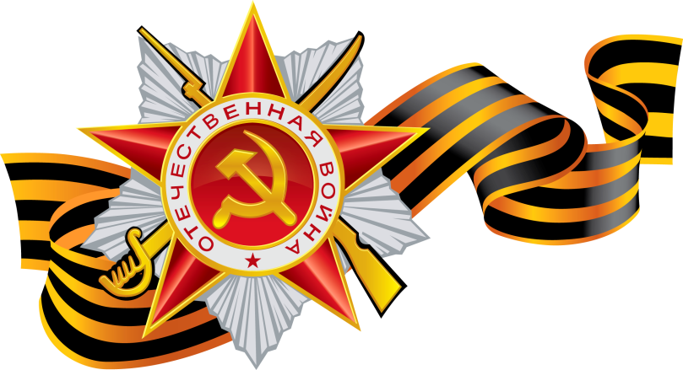

Конспект НОД по лепке в средней группе на тему: «Самолет Победы»

Цель: систематизация знаний детей о празднике День Победы.

Задачи:
Образовательные: - систематизировать представления детей о празднике День Победы; - упражнять детей в создании образа предмета, используя конструктивный способ лепки; - закрепить умение делить пластилин на равные части стекой; - закрепить уже известные приемы лепки (раскатывание, сплющивание).
Развивающие: - развивать мелкую моторику кистей рук.
Воспитательные: - воспитывать чувства любви к Родине, гордости за страну.

Материалы и оборудование: иллюстрации с изображением атрибутики праздника День Победы; иллюстрационный материал: рисунок самолёта, картина с изображением самолёта, игрушки самолеты; пластилин, стеки, основа, салфетки.

Ход занятия
Организационный момент.
Рассказ о празднике День Победы.

Воспитатель показывает иллюстрации с изображением атрибутики праздника.

Воспитатель: 9 мая мы все отмечаем Великий праздник - День Победы. В этот день наша страна победила в страшной и долгой войне. За свободу нашей Родины боролись смелые солдаты, многие из них погибли. Тех, кто выжил в этой войне, называют ветеранами. В этот праздник их поздравляют, дарят цветы, благодарят за то, что они защитили нашу страну от врагов.
Воспитатель: Какой праздник отмечает наша страна 9 мая?
Дети: День Победы.
Воспитатель: Что случилось в этот день?
Дети: Наша страна победила.
Воспитатель: Кто боролся за свободу нашей родины?
Дети: Солдаты.
Воспитатель: Кого называют ветеранами?
Дети: Дедушек.
Воспитатель: Кого поздравляют и благодарят в этот праздник?
Дети: Ветеранов.
Воспитатель: От кого защитили нашу страну ветераны?
Дети: От врагов.
Воспитатель: Молодцы, ребята! Вы все запомнили!

Дети прослушивают песню «День Победы» ( музыка Д. Тухманова).

Воспитатель: Ребята, о чем эта песня?
Дети: О Победе.
Воспитатель: Какая она грустная, веселая или торжественная?
Дети: Торжественная.
Воспитатель: Какие слова в этой песне главные?
Дети: День Победы.
Воспитатель: А теперь я предлагаю вам отгадать загадки.
Неподвижно крыло, а летит. (Самолет.)
Железная птица
Высоты не боится,
То в небо летит.
То на землю спешит! (Самолет.)

Воспитатель: Молодцы, отгадали! Давайте теперь превратимся в самолеты и поиграем.

Подвижная игра «Самолет».

Воспитатель: Ребята, а что вы знаете о самолетах?
Ответы детей.

Рассказ воспитателя о самолете.

Воспитатель: Самый главный на самолете – пилот, он управляет самолетом. Пилот должен многое знать: как устроен самолет, как работают двигатели, как бороться с непогодой.
На самолете работает штурман. Он проверяет по особым приборам, в каком направлении летит самолет.
На самолете есть бортинженер, он следит за работой моторов. По звуку инженер может узнать, хорошо или плохо работает мотор.
Ребята, а хотите слепить самолет?
Дети: Да!
Воспитатель: Тогда занимайте свои места и мы приступим!

Лепка «Самолеты».
Воспитатель показывает образцы самолетов на рисунках или игрушечные самолеты.
1) Пластилин делим на 3 части.
2) Из первой части лепим колбаску, один конец которого заостряем, а другой конец – закругляем.
3) Из второй части лепим овальную колбаску, приплющиваем- это будут крылья.
4) Из третьей части лепим задние крылья, будьте внимательнее - при вытягивании таких элементов как крылья, постарайтесь, чтобы крылья были одинаковыми по размерам друг с другом, тогда ваш самолёт будет аккуратнее.
5) Иллюминаторы из маленьких сплющенных шариков.
Детали крыльев сжимаем между ладонями и формируем нужную форму, а потом все детали соединяем с корпусом.

Самостоятельная деятельность детей.

Рефлексия.
Воспитатель: Чем мы сегодня занимались?
Дети: Лепили, слушали песни.
Воспитатель: Что вам понравилось больше всего?
Ответы детей.

В завершении занятия совместно с детьми оформляется выставка работ.

